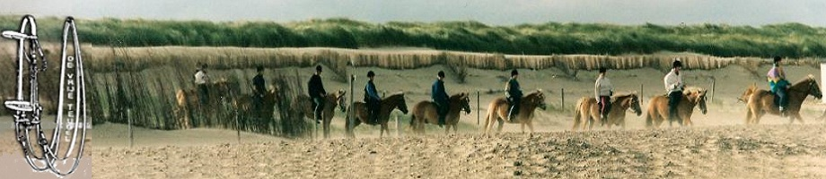
D E P A A R D E N B E L
Nieuwsbrief van de "Vrije Teugel" te Waarland nummer: 2021-01 12-2-2021

Ja….wij zijn er nog !
Het duurt allemaal veel te lang, maar het is niet anders.
Zodra wij gunstige berichten ontvangen om weer te kunnen paardrijden, horen jullie dat direct.

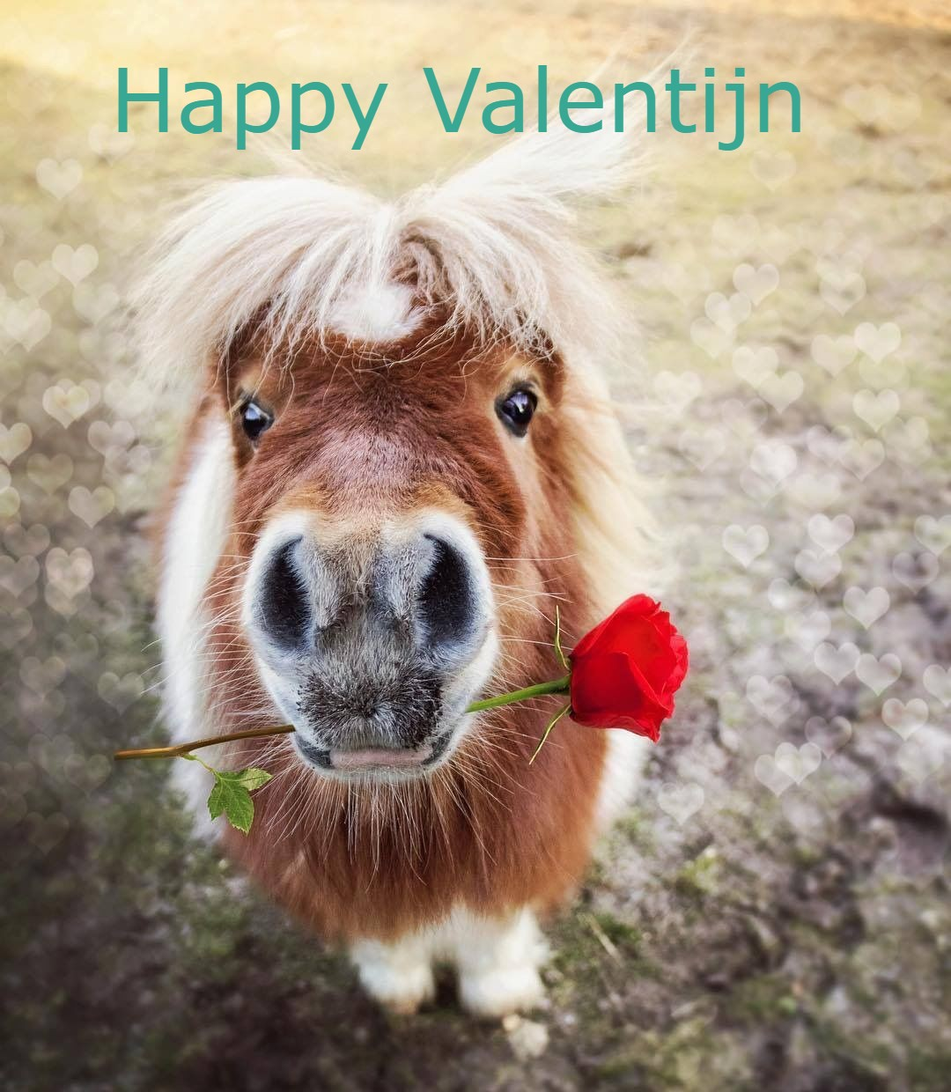

Groetjes: Bestuur VPG-De Vrije Teugel te Waarland

